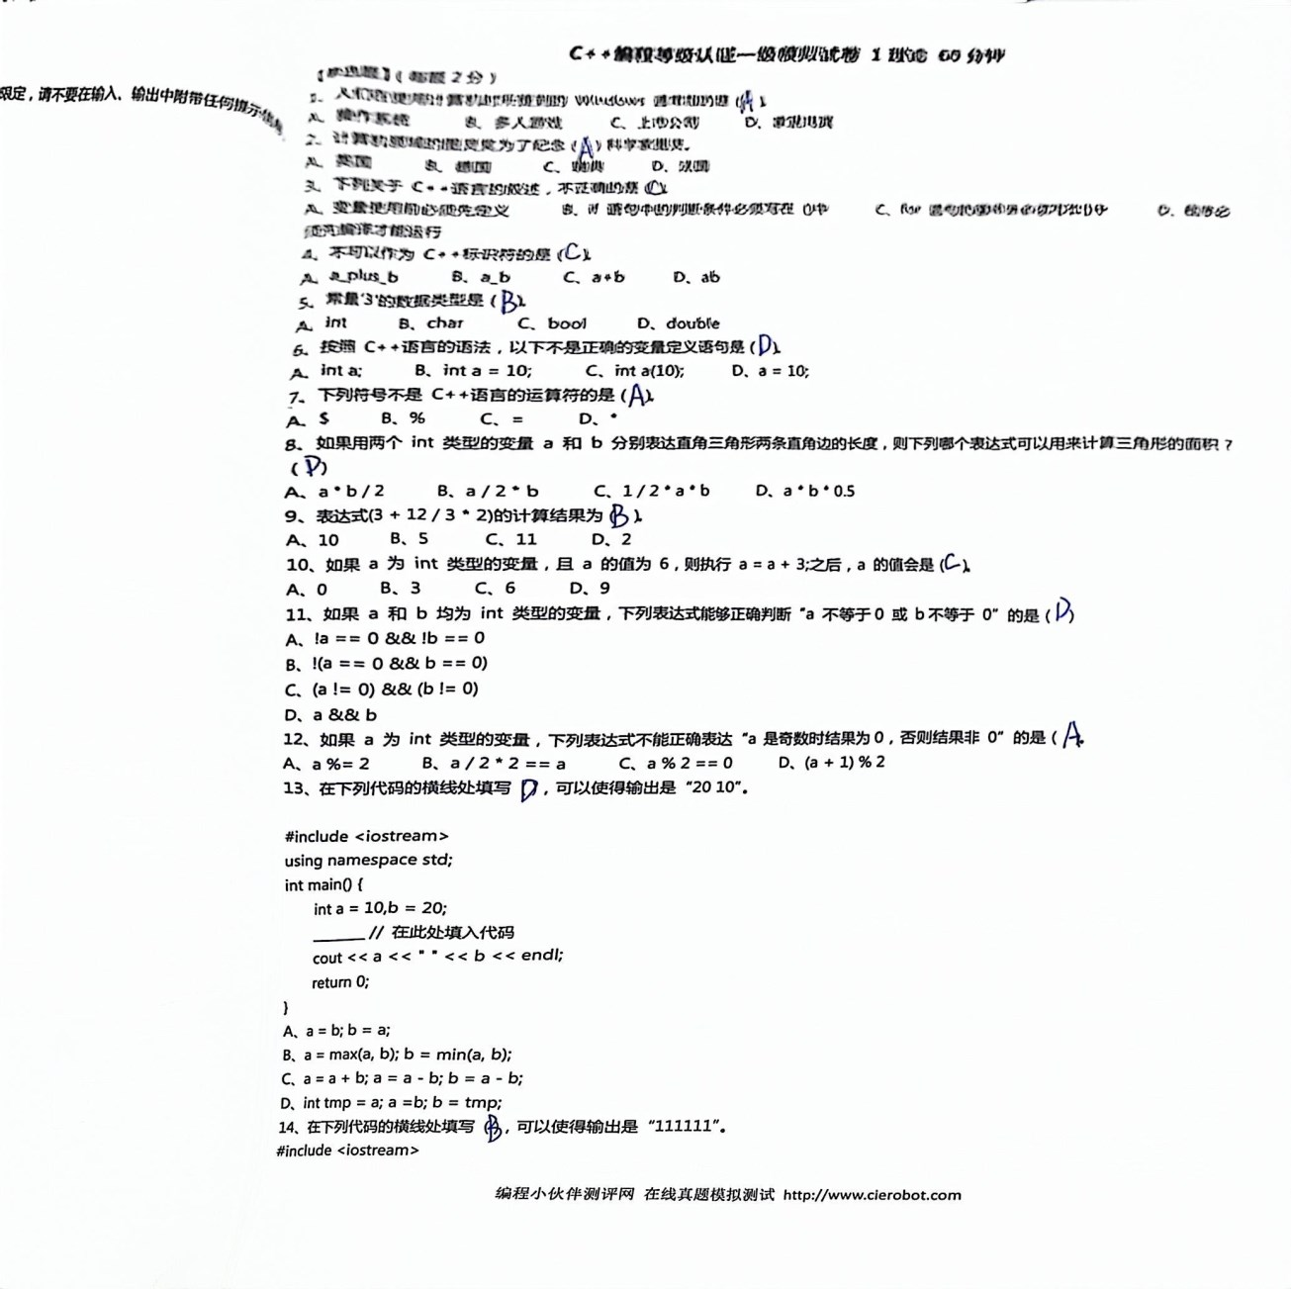
A 操作系统 A 英国科学家图灵

C 结果是11
D 6+3当然是9

B a!=0&&b!=0 和!(a==0)&&!(b==0)是等价的


该PDF文档使用Icecream PDF编辑器编辑。 升级到专业版，删除水印。

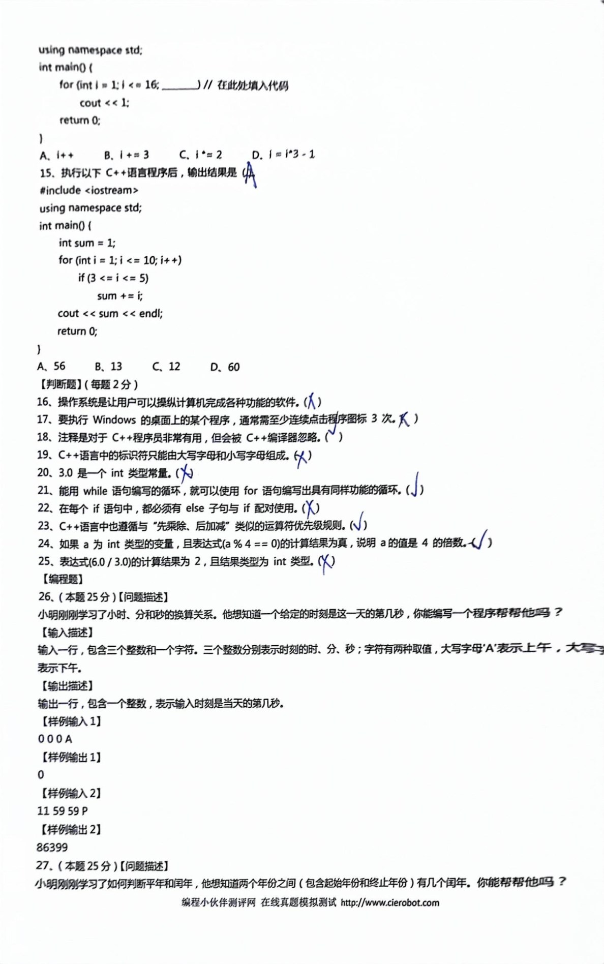
该PDF文档使用Icecream PDF编辑器编辑。
升级到专业版，删除水印。
#include<iostream> using namespace std; intmain(){ inth=0,m=0,s=0; char noon='A';
cin>>h>>m>>s>>noon;
int sec=h*3600+m*60+s;//计算秒数 if(noon=='P')//处理上下午
sec+=12*3600; cout<<sec<<endl;//输出秒数return 0;
}

#include<iostream> using namespace std; int main(){
ints=0,t=0,cnt=0;cin>>s>>t; for(inty=s;y<=t;y++){ //判断闰年：四年一闰，百年不闰，四百年再闰 if(y%400==0||(y%4==0&&y%100!=0))cnt++; }
cout<<cnt<<endl; return 0;
}

